Инструкция пользователя
по внедрению нового функционала базы данных Microsoft Access «Учет выдачи спецодежды» версии 8.023, 8.03, 8.04

- Ввод новой позиции (записи) в нормы выдачи (нормокомплект) по должности (профессии) и добавление ее в учетные данные всех сотрудников данной должности (профессии).
Главное меню – должности выберите запись с нужной должностью (выделите ее) и нажмите кнопку «Нормы выдачи по должности (профессии)». Добавьте новую запись из справочника «номенклатура» используя кнопку «+». В окне справочника нажмите кнопку «снять все галочки», а потом выберите нужную позицию («СИЗ») и нажмите «+». В форме «Нормы выдачи» дополните данные (срок носки, кол-во). Далее для добавления этой записи в учет сотрудников нажмите кнопку «проверка повторяющихся записей и добавление в УЧЕТ». Добавляемая запись должна быть в фокусе (оранжевого цвета). Откроется форма на проверку дублирующих записей в нормокомплекте:
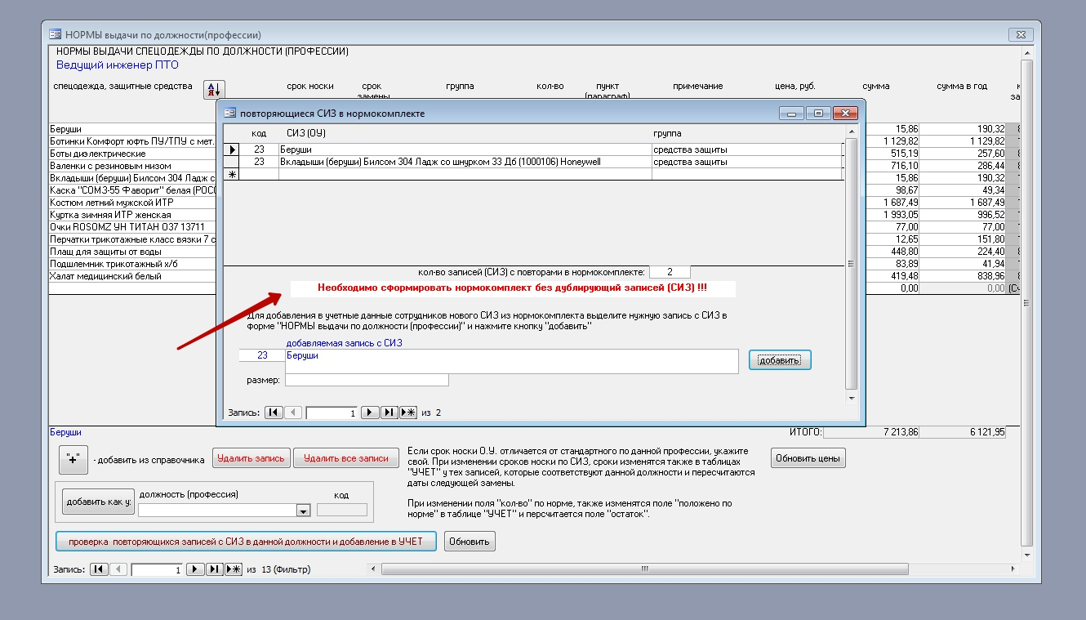
Если в данной форме будут дублирующие записи, то дальнейшие действия по добавлению записи в УЧЕТ заблокируются. Сначала необходимо удалить одну из одинаковых записей в нормокомплекте.
При отсутствии дублирующих записей жмите кнопку «добавить»

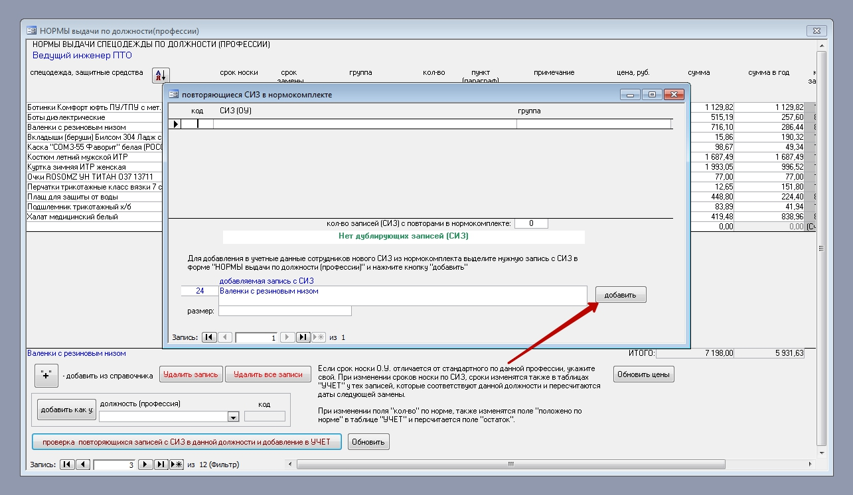
Далее откроется форма со списком сотрудников, которые обладают данной профессией:
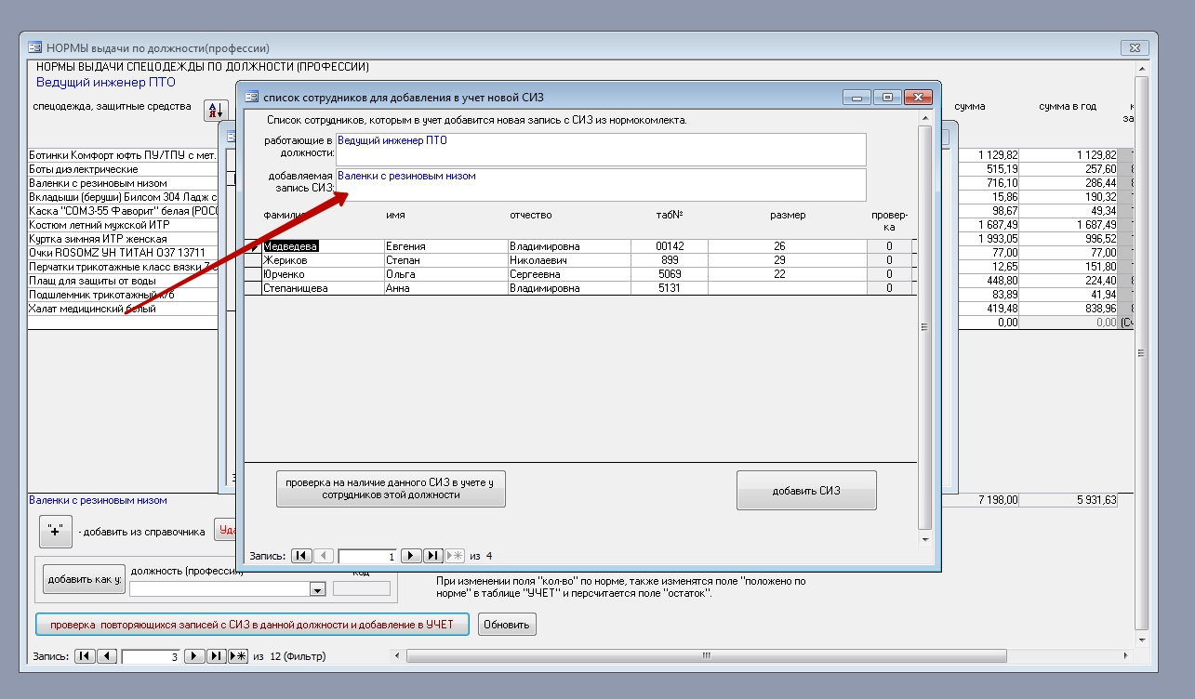
Для добавления СИЗ необходимо выполнить проверку на наличие данного СИЗ в УЧЕТЕ сотрудников, чтобы не добавить запись одного и тоже СИЗ дважды. При проверке появится надпись «проверка выполнена, записей для добавления: «XX», то есть, скольким сотрудникам добавится запись с новым «СИЗ». Можно сравнить данное значение с количеством записей в форме. Далее жмем на кнопку «добавить СИЗ» и проверяем. Новая запись «СИЗ» добавится в УЧЕТ со значением поля «примечание» - «не выдавалось».

- Порядок действий при изменении учета (выдачи) «СИЗ» некоторых позиций из «нормокомлекта». Например, требуется некоторым сотрудникам одной профессии (например «бетонщик») вместо ботинок получать сапоги, которых по «нормокомплекту» слесаря их нет.
Решаем данный вопрос вводом новой должности (профессии). Вводим, например новую должность «бетонщик 2». Далее «Нормы выдачи» и заполняем нормокомплект для «бетонщик 2» по шаблону как у бетонщик, выбираем должность «бетонщик» в поле и жмем кнопку «добавить как у» и в открывшейся форме жмем кнопку «добавить все записи».
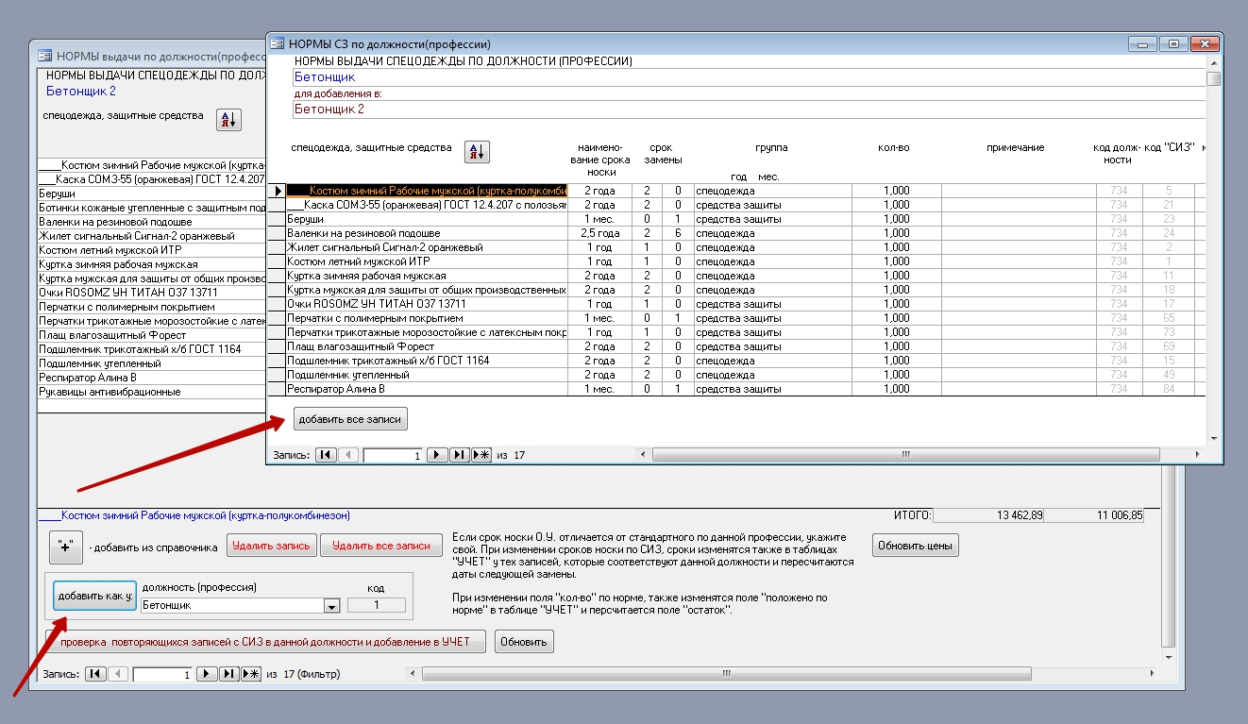
Далее редактируем: удаляем запись из нормокомплекта по позиции «ботинки», и потом по кнопке «+» добавляем запись (позицию) из справочника «сапоги», вводим срок носки и кол-во.
Далее у сотрудников, которым хотели выдавать сапоги вместо ботинок, заходим в профессии сотрудника, добавляем каждому профессию «бетонщик 2» и в поле статус выбираем значение 1 – основная должность, а по профессии «бетонщик» выбираем значение 0 – работал ранее.

Далее по каждому сотруднику профессии «слесарь 2» заходим в УЧЕТ, смотрим какого числа были выданы ботинки, если нужно будет у сапогов ввести туже дату выдачи. Можно сохранить личную карточку по сотруднику в файл, чтобы можно было из нее смотреть информации по датам выдачи.
Далее жмем кнопку «по нормам профессий» и далее в следующем окне жмем по кнопке «2 заполнить» при смене профессий. Прежние записи в учете какие были при прежней профессии «бетонщик» останутся, запись с ботинками удалится, т.к. в профессии «бетонщик 2» вместо их будут сапоги. Запись с сапогами будет добавлена как «не выдавалось», необходимо по кнопке «редактировать» изменить дату выдачи, которая была у ботинок (дату можно посмотреть в сохраненной личной карточке).

- Замена наименования «СИЗ» или несколько наименований «СИЗ» на новое наименование «СИЗ» во всей базе. Замена размера на размер во всей базе.
Добавлена возможность замены «СИЗ» на «СИЗ» и Размера на Размер во всей базе. Кнопки располагаются в форме УЧЕТ вкладка ИНСТРУМЕНТЫ.
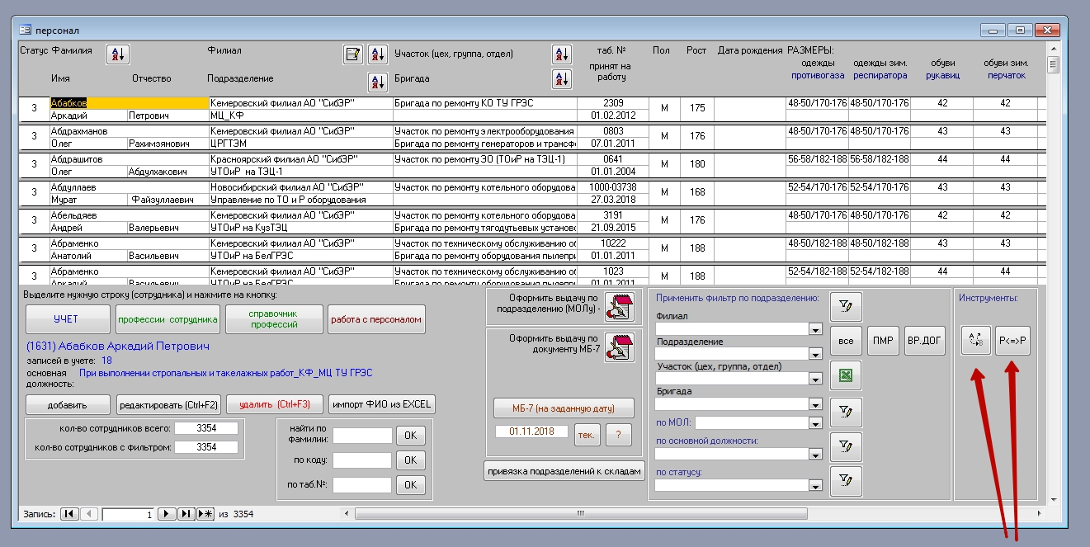
В организации бывает такая ситуация, когда приходится отказаться от отдельного наименования или сразу нескольких «СИЗ» ввиду некоторых причин (например поставщик больше не выпускает данный «СИЗ», а заменил его другим, более современным аналогом и поменялось наименование. В программе была предусмотрена возможность редактирования наименования «СИЗ» в справочнике НОМЕНКЛАТУРА и изменения вступали в силу сразу после нажатия клавиши «Enter» (происходило обновление наименования во всей базе). Бывают ситуации, когда приходится поменять наименования сразу у нескольких СИЗ, например наименование СИЗ-1, СИЗ-2, СИЗ-3 и т.д. во всей базе данных нужно заменить на наименование «СИЗ-новое». И тогда просто корректировкой наименования в справочнике НОМЕНКЛАТУРА этого сделать не получится, так как эта возможность распространяется на один «СИЗ».
Инструмент по замене «СИЗ» на «СИЗ» в новой версии 8.023 позволяет реализовать эту возможность. Просто выбираете прежнее наименование «СИЗ-1» и новое, и жмете кнопку "заменить", далее следующим этапом выбираете прежнее наименование «СИЗ-2» и снова «СИЗ-новое», на которое нужно заменить. И так далее поэтапно сколько потребуется.
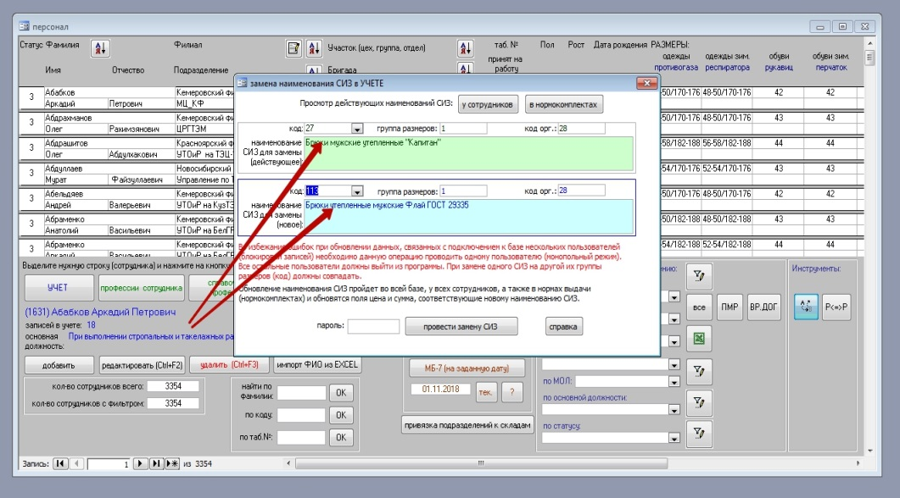
Наименование и код СИЗ поменяются во всей базе, остальные данные, связанные с заменяемыми СИЗ останутся без изменений (УЧЕТ, нормы выдачи). Старые наименования СИЗ в справочнике "Номенклатура" можно пометить на удаление, чтобы больше не использовать в работе.
Также появилась возможность замены наименования размера на размер. Например, есть группа сотрудников использующих размер одежды 68-70/170-176, а другая группа сотрудников использует размер 68-70/172-178. И пользователь уже давно использует эти размеры в своей работе. Но оказалось, что изменились стандарты и теперь поставщик поставляет СИЗ только с новым наименованием размера 68-70/170-180 вместо прежних 68-70/170-176 и 68-70/172-178. И в этом случае инструмент замены размера на размер вас выручит. Сначала вы замените первый размер на 68-70/170-180, а затем второй на 68-70/170-180. И изменения вступят в силу во всей базе (таблицы Персонал, УЧЕТ, Нормы, СКЛАД), то есть, как будто вы с самого начала работали с новым наименованием размера. Прежние наименования размеров в справочнике "Размеры" по полю "Статус" автоматически изменят значение на "не использовать", и в дальнейшей работе не будут появляться в списках выбора размеров.
Данные операции по замене «СИЗ» на «СИЗ» и замены размера на размер выполняются по паролю. Если в программе работают несколько пользователей, то перед выполнением операций по замене все пользователи должны закончить работу с базой и закрыть ее. Пароль известен одному из пользователей (ответственному за учет СИЗ) и он должен зайти в программу (открыть базу) в режиме монопольного доступа, то есть, при открытии базы монопольно другие пользователи не смогут открыть ее, пока первый не закроет ее.
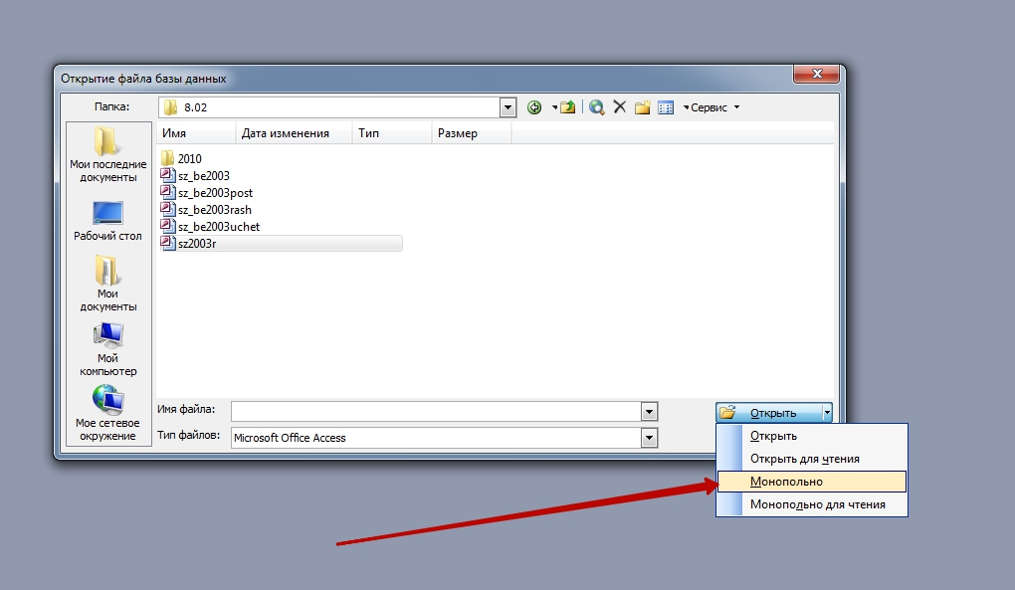
Для открытия в монопольном режиме надо выйти из базы всем пользователям, далее ответственному пользователю нужно запустить Microsoft Access – главное меню – Файл – Открыть – выбрать из проводника файл sz2003r.mdb – и у кнопки внизу справа «открыть» по стрелке вниз открыть подменю и выбрать пункт монопольно.
Операции по замене СИЗ на СИЗ и размера на размер выполняются одним пользователям в режиме монопольного доступа, так как иначе при совместно использовании базы несколькими пользователями некоторые записи могут быть блокированы, то есть один пользователь использует запись в режиме редактирования и в это время процесс замены (обновления записи) будет блокирован, и данная запись не обновится, то есть замены не произойдет. Поэтому сделан пароль на эти операции, который знает только один пользователь.

- Работа с дежурными нормокомплектами, далее «СКЗ» (Средства Коллективной Защиты).
Кроме нормокомплектов по профессиям сотрудников на производстве имеют место так называемые дежурные комплекты «СИЗ», которые привязаны к какому то объекту производства (цех, электроподстанция и т.д) и СИЗ из этого комплекта могут использовать несколько сотрудников (обычно это сменный персонал). Все эти СИЗ из дежурных нормокомплектов также должны быть на учете и они обычно закреплены за материально-ответственным лицом (мастером, начальником цеха, бригадиром и т.д).
В программе для отличия дежурного нормокомплекта необходимо в справочнике «Должности» выбрать из поля «СКЗ» значение «да».
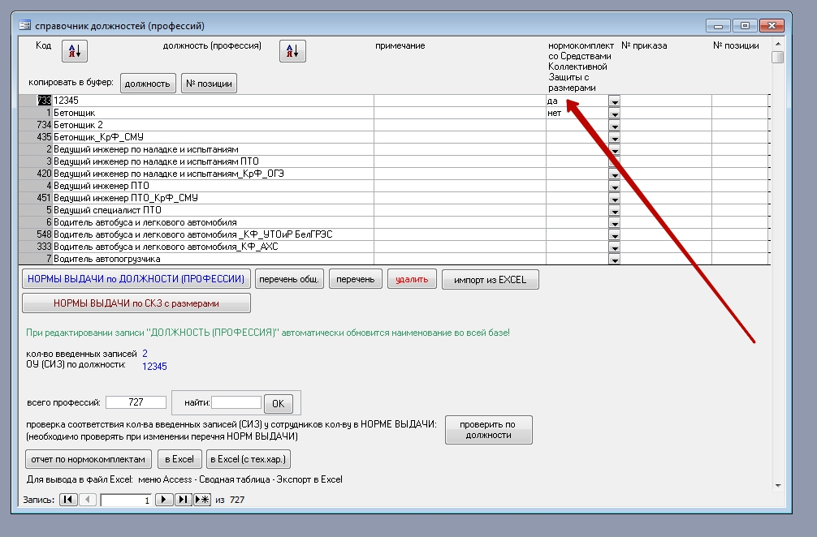
Нормокомплект по «СКЗ» вводится с учетом размеров сотрудников, которые будут использовать СИЗ из этого комплекта. Для ввода используйте кнопку «НОРМЫ выдачи по СКЗ».
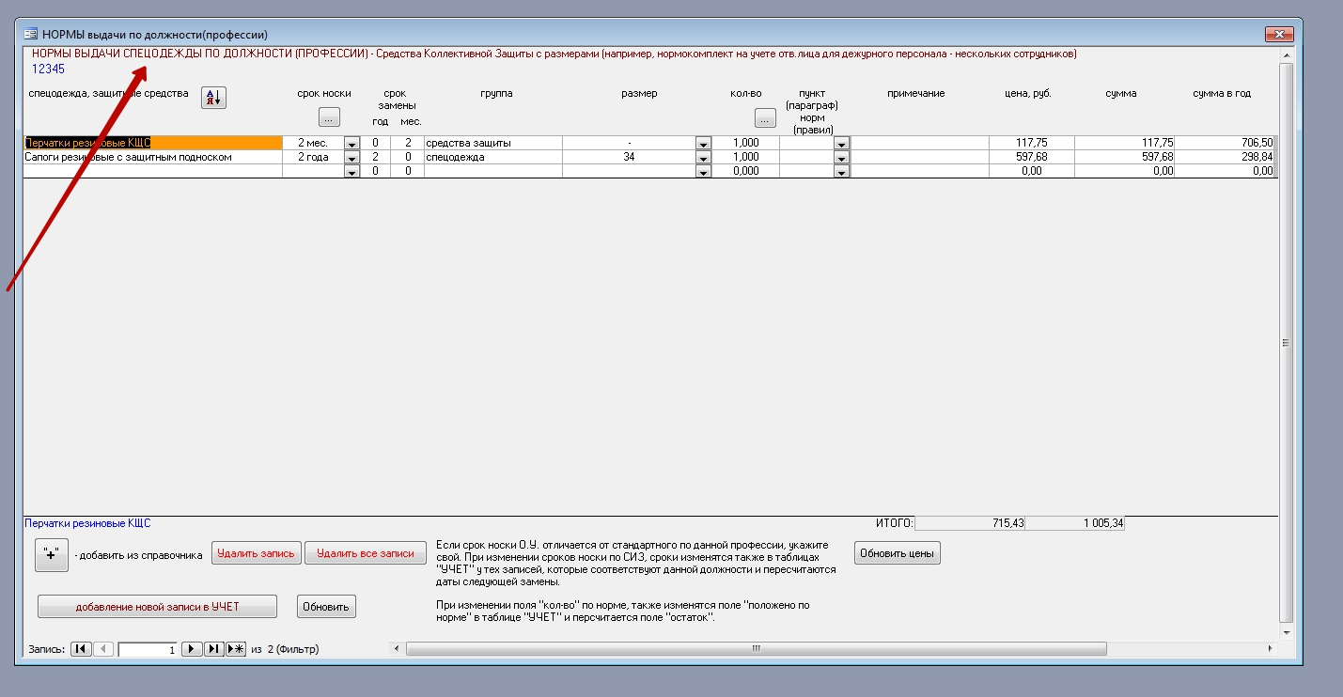
Все также как и обычного нормокомплекта, кроме ввода размеров. Соответственно наименования СИЗ здесь могут дублироваться, так как есть детализация по размерам.
После ввода нормокомплекта «СКЗ» данную должность (профессию) нужно закрепить за ответственным лицом (мастером, бригадиром и т.д). В справочнике его профессий добавьте запись с этой должностью со статусом «2» - совмещение. Чтобы добавить сотруднику в УЧЕТ номокомплект по «СКЗ», в форме «Учет» как обычно жмите кнопку «по нормам профессий». В открывшейся форме внизу зеленого цвета будут дополнительные кнопки с информацией, что к сотруднику также привязан нормокомплект по «СКЗ».
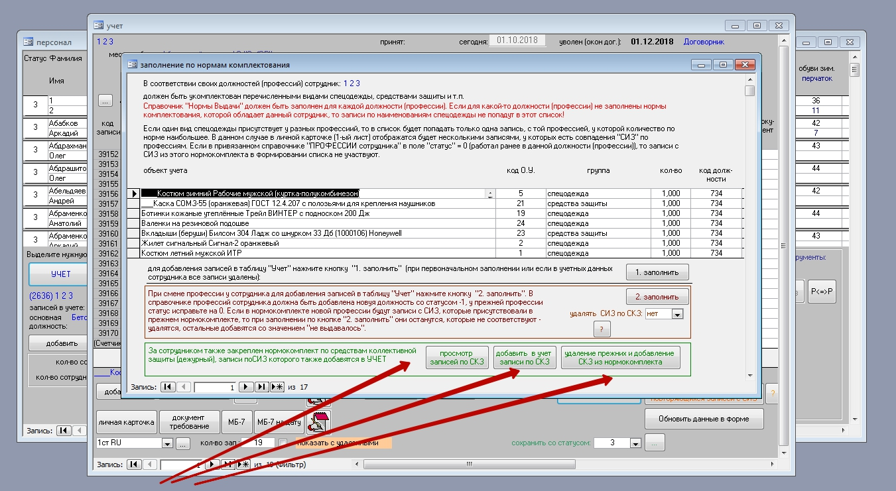
Здесь имеется кнопка для просмотра добавляемых записей с СИЗ по СКЗ, добавления записей «СКЗ» в учет, и также удаление прежних и добавление новых. Это кнопки для случая, когда в учете у сотрудника уже имеются записи СИЗ по основной его должности. Если вы заполняете впервые все записи (в УЧЕТЕ нет записей), то просто жмите кнопку «1. Заполнить». Все записи из нормокомплекта по «СКЗ» добавятся в учет сотрудника и будут иметь значение «скз» по полю «тип записи».
- Контроль выдачи СИЗ у сотрудников, имеющие статус «временный договор» (договорник).
Данные сотрудники согласно договора имеют временные рамки работы в организации (начало и окончание). И поэтому здесь возникает вопрос о выдаче или не выдаче ему «СИЗ», когда приближается дата окончания договора или в частности например, когда период договора с июля по сентябрь, а в его нормокомплекте имеются зимние виды «СИЗ», которые соответственно выдавать не нужно и планировать расходы на приобретение этих «СИЗ» тоже не нужно. Для контроля за этими действиями в программе введен параметр «процент контроля износа». Это значение вводится в меню ГЛАВНОЕ – Настройки – поле «процент контроля износа».
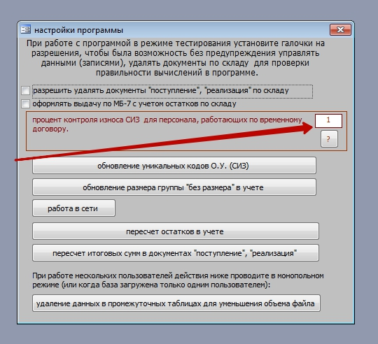
Этим значением и будет контролироваться действия (выдавать или не выдавать), а именно будет попадать СИЗ в документ МБ-7 или нет. Этот процент КИ будет влиять только на договорников, и для договорников необходимо заполнить поле «дата увольнения (окончания договора)».
Теперь о самих значениях этого процента КИ. От 1 до 100.
Пример значения 50.
Например, в учете у договорника имеется СИЗ сроком носки 2 года. Период договора 01.07.2018 по 30.09.2018. Рассмотрим ситуацию в начале периода и в конце периода.
В начале периода: до даты увольнения 3 месяца работы. Срок носки СИЗ 2 года или 24 месяца. За время работы до даты увольнения износ этого СИЗ составит 100/24*3=12,5%
Значение КИ=50, то есть сотрудник должен использовать СИЗ как минимум на 50%, в нашем случае он использует всего лишь на 12,5 и следовательно данный СИЗ не войдет в МБ-7.
При окончании срока процент износа будет еще меньше и также не войдет в МБ-7.
Пример значения КИ – 100 для нашего случая. Тут просто если он в начале периода сможет износить максимум на 12,5% то на 100% он также не износить.

Пример значения КИ – от 1 до 10. Максимальный срок износа в начале периода получился 12,5, это больше чем заданный 10 или 1. Значит при установленном значении КИ в 10 или 1 этот СИЗ попадет в МБ-7. Этим значением мы установили, что при износе в 10 или 1 процент мы выдаем договорнику СИЗ, условие выполняется.
Программа сама высчитывает для каждого СИЗ отдельно, в зависимости от срока носки каждого СИЗ, и периода договора, а точнее от текущей даты до даты окончания. Все эти исходные данные имеются в базе.
Значение процента КИ можно менять и при формировании МБ-7 по сотруднику можно посмотреть какие записи с СИЗ вошли, а какие нет.

Новое в версии 8.03
В форме «Нормы выдачи» по должности (профессии) добавлен столбец (2) наименование аналога СИЗ, данные соответствуют справочнику «Номенклатура» и добавлено поле внизу для полного отображения этого наименования.
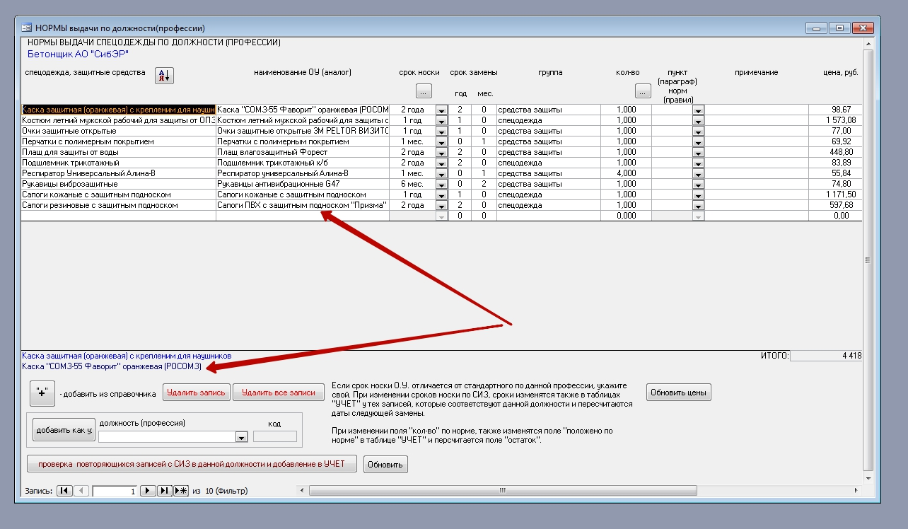
В форме учет по сотруднику в первом столбце отображено поле «код профессии», соответствующее наименованию СИЗ из нормокомплекта, а также кнопка «по профессии», которая группирует записи по профессии. Внизу добавлено поле для отображения полного наименования профессии.
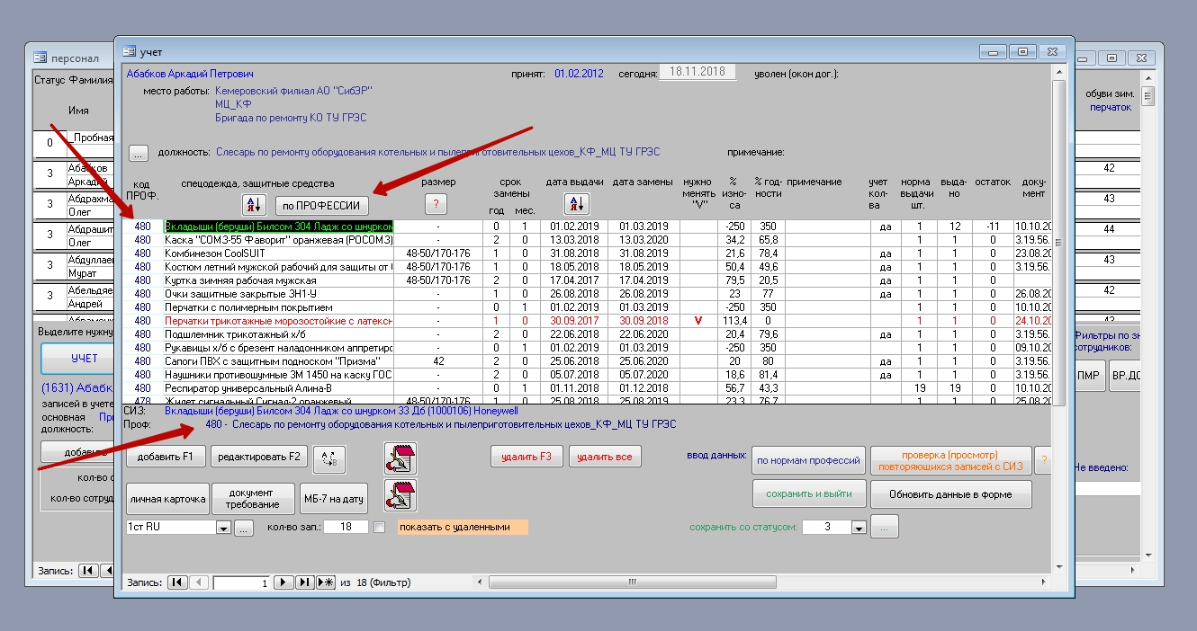

В форме «Персонал» добавлены фильтры по значению данных:
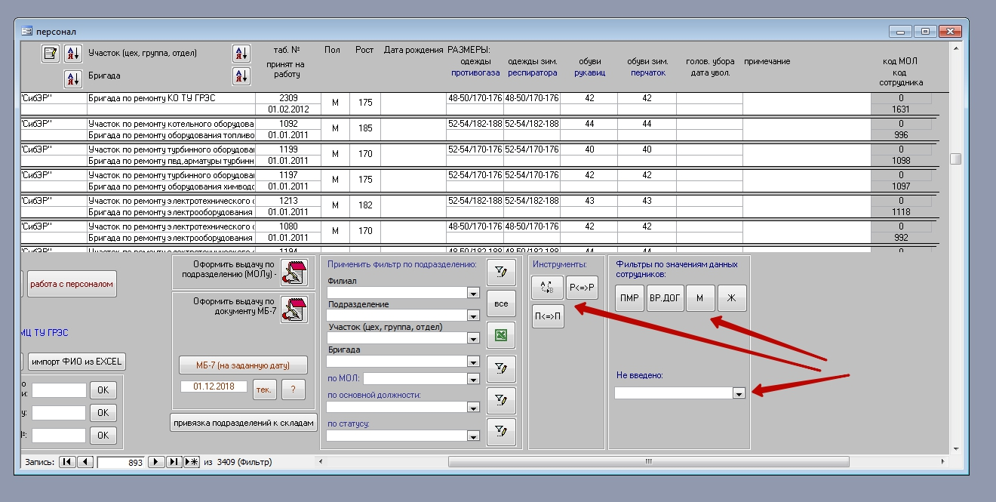
А также фильтр «не введено». Например, чтобы выбрать (отобразить) сотрудников, у которых не введена дата приема на работу, нужно выбрать из списка значение «дата приема». Если у кого то из сотрудников подразделения не введена дата приема то сформировать МБ-7 по варианту 2 (расчет износа от даты приема) не получится. Программа выдаст сообщение «У некоторых сотрудников не введена дата приема на работу, для продолжения операции необходимо отредактировать дату приема».
В инструменте «А<=>В (Замена СИЗ на СИЗ) добавлена возможность замены наименования СИЗ на СИЗ с выбором должности и сотрудников:
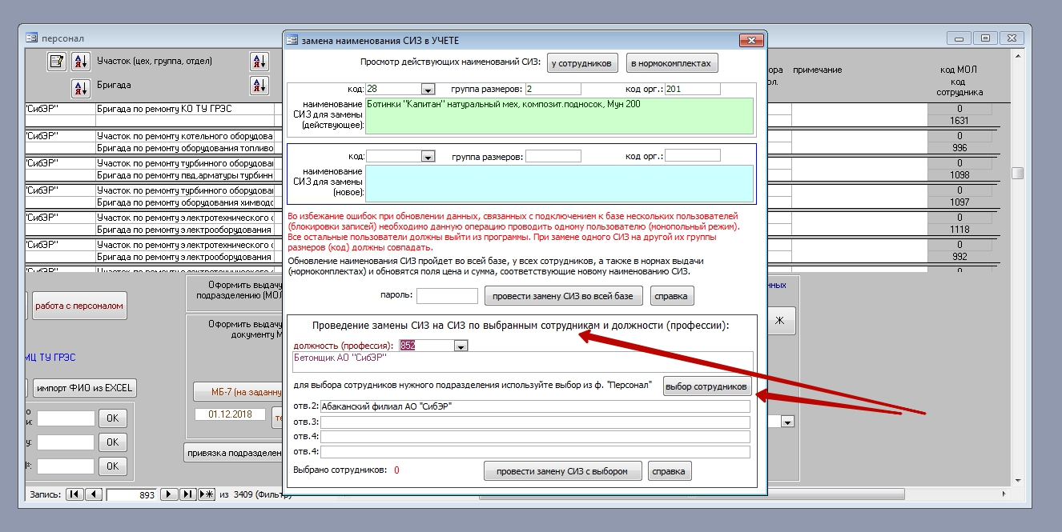

Инструмент замены СИЗ на СИЗ у заданных сотрудников с выбором должности и подразделения необходим, когда например, у сотрудников одной и той же должности (профессии) одна группа сотрудников предпочитает СИЗ "сапоги", а другая из этой же профессии предпочитает СИЗ "ботинки", что правилами не противоречит, а эти оба СИЗ являются взаимозаменяемыми аналогами вида спецодежды. При данной замене в учете выбранных сотрудников поменяется наименование СИЗ и его программный код, все остальные значения (полей) записей, такие как срок носки, дата выдачи и другие не будут изменены.
Необходимо выбрать СИЗ (действующий) и СИЗ новый, которым будет заменено наименование в учете, также необходимо выбрать профессию и потом сотрудников (можно всех или конкретных), обязательно нужно указать подразделение. Выбор подразделения осуществляется в форме «Персонал». Если у выбранных сотрудников для обновления СИЗ не введен табельный номер, то программа выдаст сообщение, о том, что для продолжения операции необходимо сначала ввести табельные номера., так как в расчете участвует поле данных «таб№». Чтобы быстро выяснить у кого не введен «таб№», нужно в форме «Персонал» применить фильтр «не введено» и выбрать из списка «таб№». В форме отобразяться сотрудники, у кого не введен «таб№».

При формировании МБ-7 по сотруднику и по подразделению добавлено поле выбора «включать» или «не включать» в документ зимние виды спецодежды:
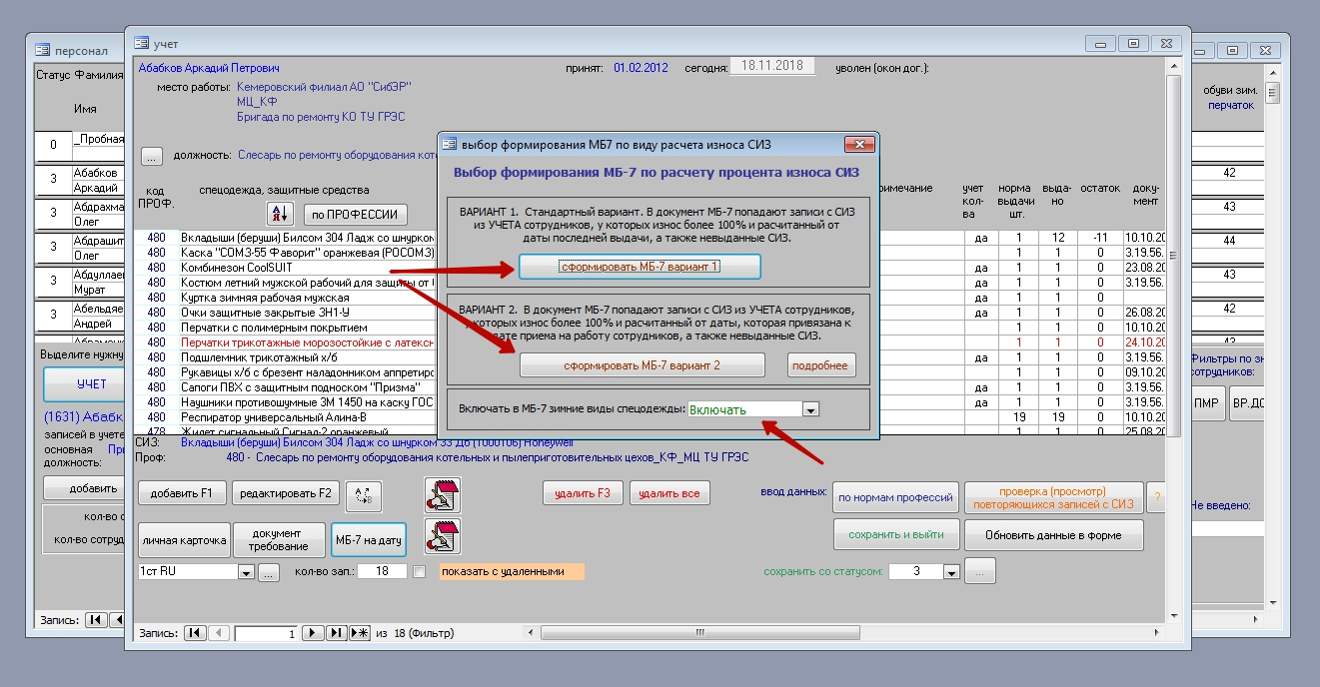
При выборе «не включать» зимние виды СИЗ не попадут в МБ-7, потребуется в период весна-лето, когда закупку зимних СИЗ можно перенести на более поздний период (ближайший к зимнему периоду).
В форме «Отчеты» (отчеты за период) добавлено поле выбора («ДА», «НЕТ») при формировании отчета №1 с учетом расчета износа от даты принятия на работу. При выборе «НЕТ» отчет строится на записях с СИЗ, у которых износ рассчитывается от даты последней выдачи, как и было ранее.
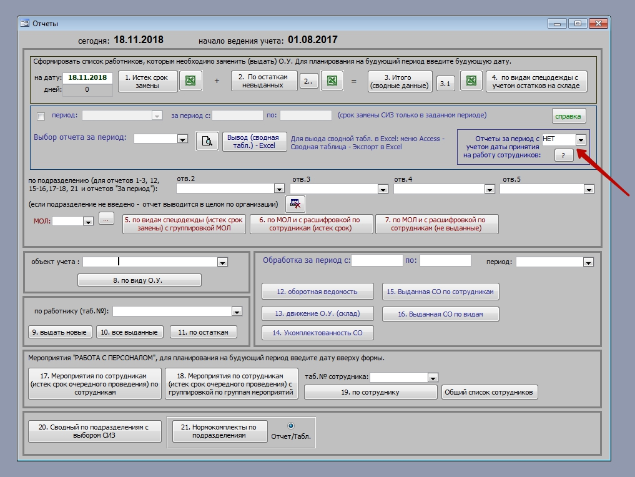
При выборе значения «ДА» в отчет будут попадать записи с СИЗ, износ которых будет рассчитан от даты приема на работу. То есть программа рассчитает ту дату, от которой будет рассчитан износ. Расчет этой даты строится на следующей логике:
- Дата приема на работу сотрудника и дата первой выдачи СИЗ совпадают.
- Далее в зависимости от срока носки каждого СИЗ высчитывается число периодов (число раз) выдачи СИЗ от даты принятия и если бы дата очередной выдачи наступала на следующий день после даты окончания срока носки. Например, сотрудник устроился на работу 01.01.2011 и СИЗ со сроком носки 1 год должна быть ему выдана 01.01.2012, 01.01.2013, 01.01.2014, 01.01.2015, 01.01.2016, 01.01.2017, 01.01.2018. Допустим, что данная СИЗ была выдана сотруднику 15.02.2018 и по обычному расчету износа следующая даты выдачи должна быть 15.02.2018. Но при выборе отчета от даты принятия или формирование МБ-7 от даты принятия износ будет считаться от даты 01.01.2018 независимо от того, что износ СИЗ в 100% еще не наступил.

Новое в версии 8.04
Добавлен контроль при заполнении записями УЧЕТА по сотруднику по нормам выдачи. При совмещении нескольких профессий у сотрудника и формировании списка СИЗ на основе этих профессий, которые автоматически заполняются в УЧЕТ, бывает ситуация когда необходимо исключить из УЧЕТА сотрудника некоторые СИЗ, при наличии взаимозаменяемых СИЗ. Взаимозаменяемые СИЗ – это не одни и те же СИЗ, у них разные коды. Но по логике пользователю необходимо некотрые СИЗ убрать, и аналогичные оставить. Одинаковые СИЗ из разных профессий (один и тот же код СИЗ) программа автоматически оставляет одну запись с этим СИЗ из той профессии, количество которой по норме наибольшее. В случае взаимозаменяемых СИЗ автоматического удаления не происходит. В данном случае добавлена возможность контролировать попадание в УЧЕТ сотрудника записей с СИЗ по заранее введенным правилам:
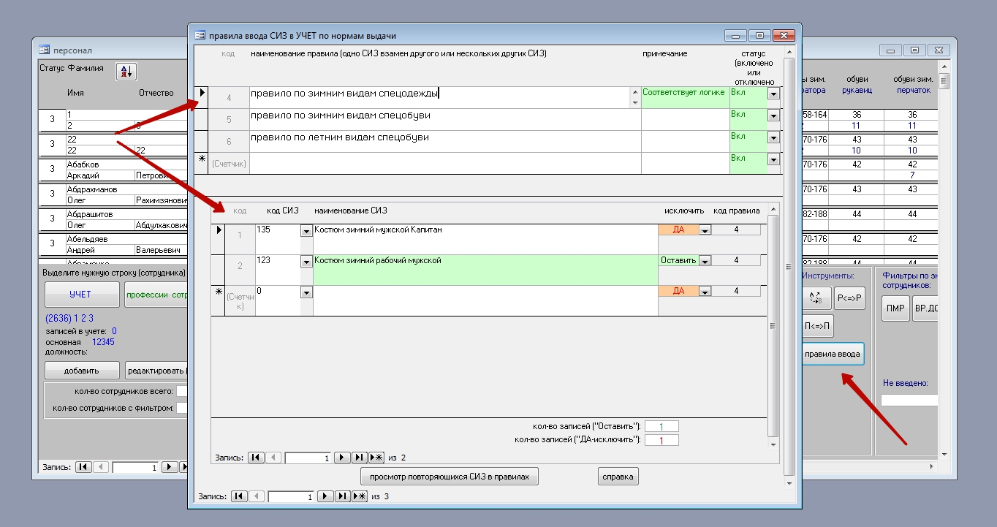
В форме «персонал» и «Учет» по кнопке «правило ввода» можно открыть форму по настройке правил. В одном правиле должна быть одна запись с СИЗ со значением «оставить» и одна или несколько со значением «Да» (ИСКЛЮЧИТЬ) из УЧЕТА. Если это условие выполняется, то правилу автоматически присваивается статус «соответствует логике» и будет работать. Если не выполняется, то присваивается статус «не соответствует правилам» и выделяется красным цветом. При данном статусе правило не будет работать. Правда есть одно ограничение – если один и тот же СИЗ (код СИЗ) встречается в разных правилах, то будет работать только одно правило. В этом случае, нужно отключить те правила, которые в данный момент не нужны при работе с конкретными профессиями, и включить только одно правило, которое будет на данный момент соответствовать логике ввода.
Чтобы узнать, попадают ли СИЗ в разные правила нажмите по кнопке «просмотр повторяющихся СИЗ». В открывшейся форме при наличии повторяющихся СИЗ в правилах можно сразу отключить или включить одно из правил.
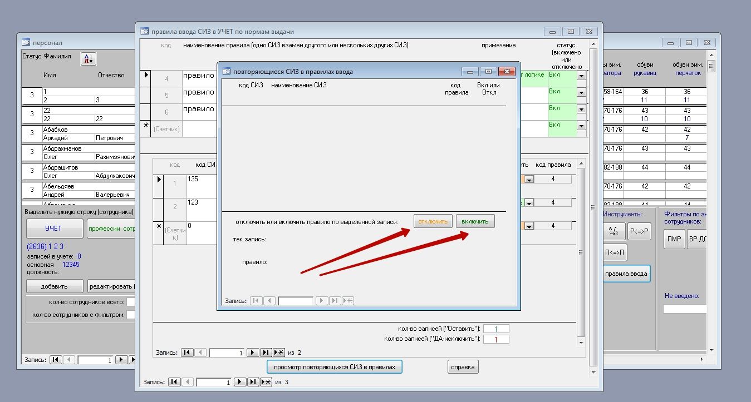

После настройки правила с соблюдением логики при вводе данных в УЧЕТ по нормам выдачи предварительно построится список с СИЗ, которые должны попасть в УЧЕТ сотрудника. В данный список добавлены две колонки «правило» и «код правила». Если в столбце «правило» стоит символ «X»и запись выделена серым цветом, то это означает, что программа пометила эту запись с СИЗ по правилу, код которого в колонке «код правила» и эта запись с СИЗ не попадет в УЧЕТ.
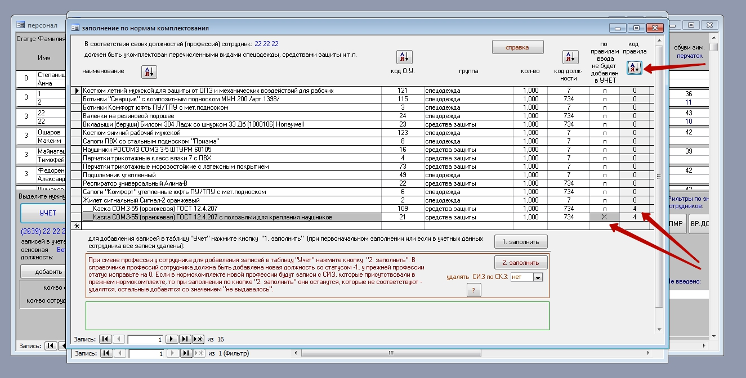

Обратите внимание, если применить фильтр по правилу, то вы увидите рядом запись с СИЗ, которая будет заполнена в УЧЕТ. Если в формируемом списке СИЗ для заполнения в УЧЕТ и в соответствии с правилом присутствует только одна запись со статусом «оставить» или одна или несколько записей со статусом «исключить», то правило не работает. Правило работает, когда в списке присутствуют СИЗ из этого правила в паре (оставить и исключить).
Данные по настройке правил ввода находятся в таблице в файле sz2003r.mdb
То есть, при сетевой работе настраивать правила могут разные пользователи самостоятельно.

Для автоматического определения включения или не включения в формируемый МБ-7 зимних видов СИЗ для определенного периода в форме «Настройки» можно задать период. Если дата, на которую формируется МБ-7 попадает в рамки заданного периода, то зимние виды СИЗ в МБ-7 включаться не будут, список с выбором («включать» или «не включать») будет установлен в значение «не включать» и будет блокирован.
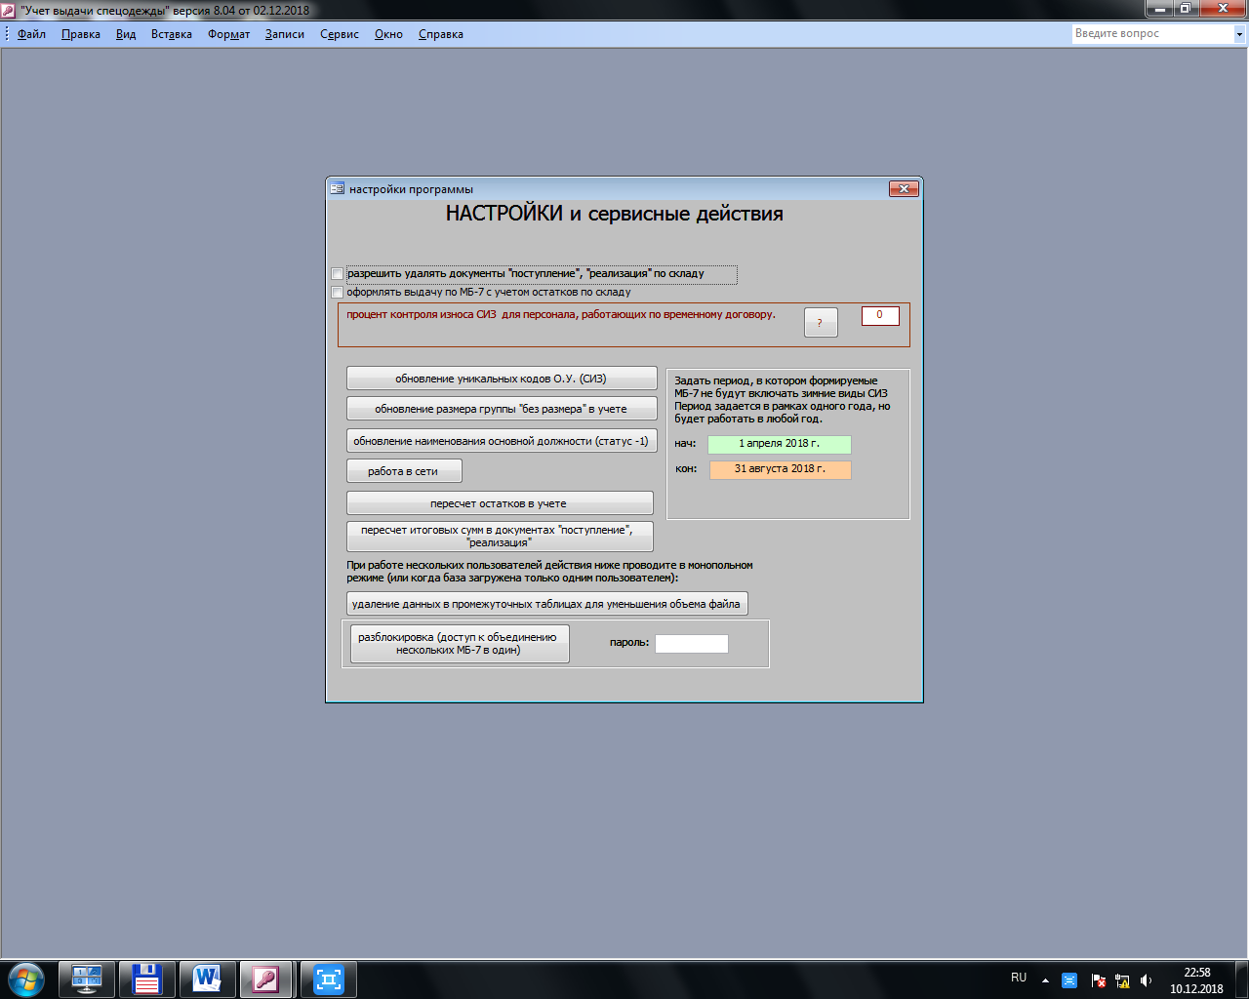
Период в настройках задается в рамках одного года, но будет работать в любой год.
Если МБ-7 формируется на дату, которая не входит в этот период, то при формировании МБ-7 будет доступен выбор, по умолчанию значение «Включать».

